아나콘다 설치 및 환경설정

URL : <https://www.anaconda.com/>



다운로드 후 기본설정으로 설치하면 됩니다.

Register Anaconda3 as my default Python 3.8 부분이 디폴트로 체크되어 있는데, 기존에 설치된 파이썬은 그대로 유지되고, 아나콘다 내부에서 사용하는 파이썬은 3.8로 설치됩니다.

단, 설치경로만 Developkits하위로 지정합니다.

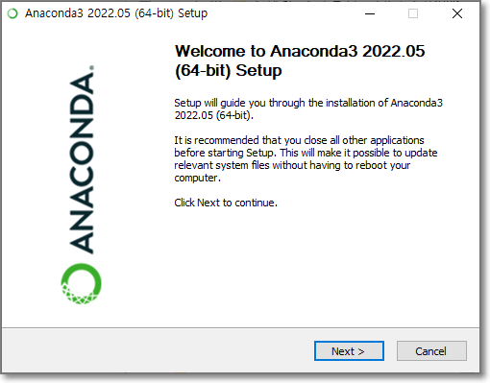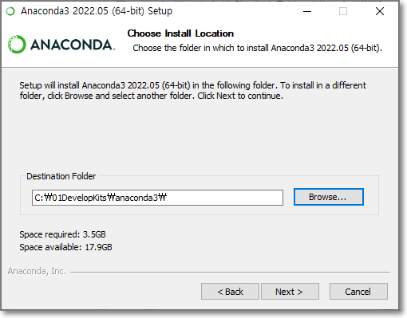

# 아나콘다 네비게이터

설치가 완료되었다면 아나콘다 네비게이터를 실행해봅니다.

만약 업데이트 공지가 뜬다면 Yes를 눌러서 업데이트를 진행합니다.

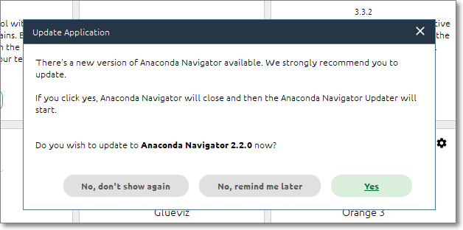

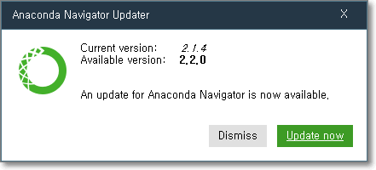

업데이트가 완료되면 Launch Navigator를 클릭합니다.

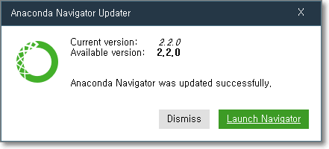

아나콘다 네비게이터가 실행된 화면입니다. 여기서 우리는 데이터 분석 및 시각화 수업을 위해 Spyer IDE를 사용할 것입니다.

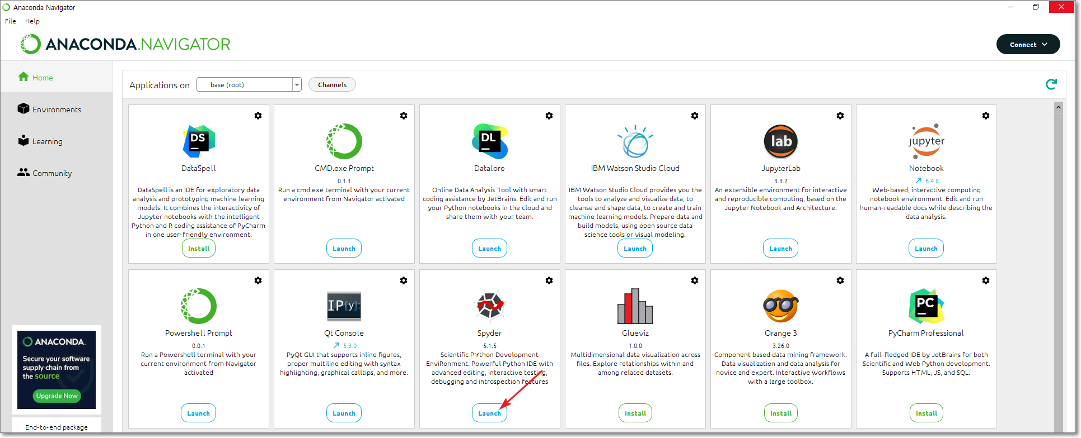

# 버전확인

버전을 확인하기 위해 Anaconda Prompt를 실행합니다.

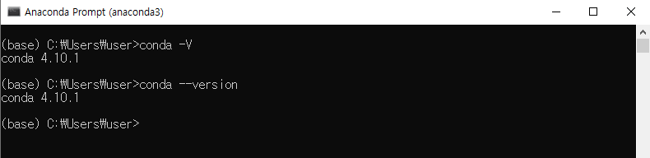

그 외 버전을 확인하는 명령어는 다음과 같습니다.

|  | conda -V ⇒ Anaconda 버전 확인  conda --version ⇒ Anaconda 버전을 확인  python -V ⇒ Python 버전을 확인  python --version ⇒ Python 버전을 확인  conda list anaconda$ ⇒ Anaconda 버전을 확인  conda list ⇒ Anaconda 및 Python 버전을 모두 확인  conda info ⇒ Anaconda 및 Python 버전을 확인합니다 | |
| --- | --- | --- |